Under each picture below write the word write tabemasu たべます if you eat it or nomimasu のみますif you drink it.

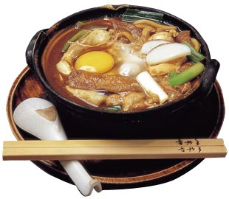
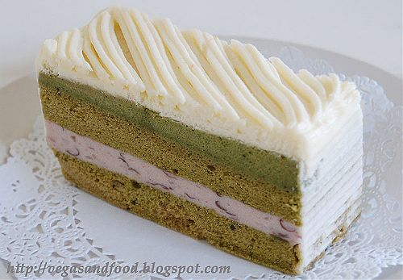
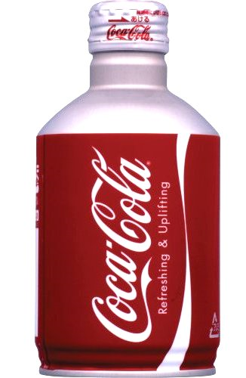

udon うどん keeki ケーキ kooraコーラ

＿＿＿＿＿＿＿＿＿＿＿＿ ＿＿＿＿＿＿＿＿＿＿＿＿ ＿＿＿＿＿＿＿＿＿＿＿＿
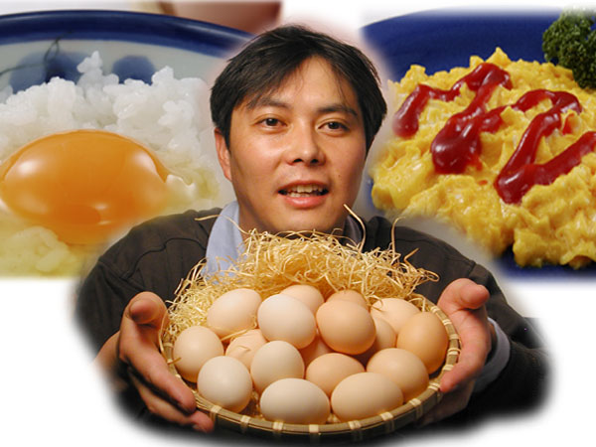

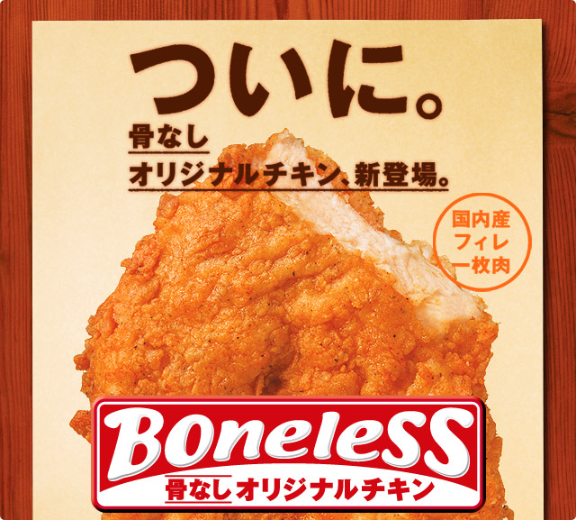
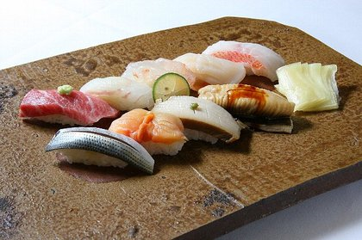

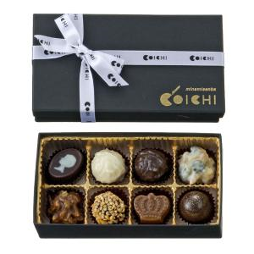
chikin チキン sushi すし tamago たまご

＿＿＿＿＿＿＿＿＿＿＿＿ ＿＿＿＿＿＿＿＿＿＿＿＿ ＿＿＿＿＿＿＿＿＿＿＿＿
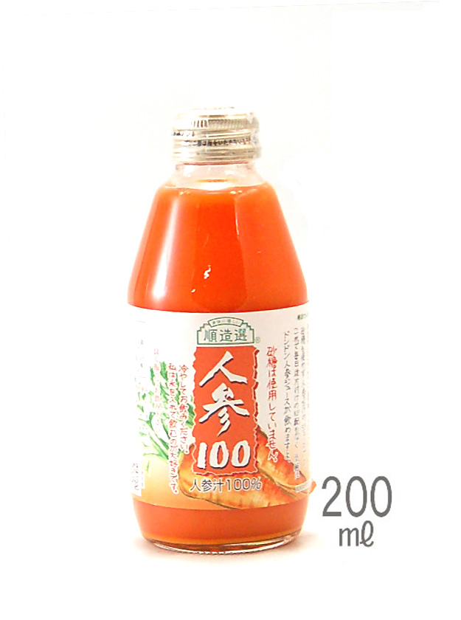
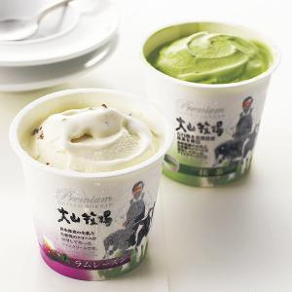

aisu kuriimu アイスクリーム juusu ジュース chokoreeto チョコレート

＿＿＿＿＿＿＿＿＿＿＿＿ ＿＿＿＿＿＿＿＿＿＿＿＿ ＿＿＿＿＿＿＿＿＿＿＿＿

Using the words from the first page, now write sentences. Follow these examples:

ペプシー を のまます。
Pepushii o nomimasu.
I drink Pepsi.

トースト を たべます。
Toosuto o tabemasu.
I eat toast.

１．＿＿＿＿＿＿＿＿＿＿＿＿＿＿＿＿＿＿＿＿＿＿＿＿＿＿＿＿＿＿＿

２．＿＿＿＿＿＿＿＿＿＿＿＿＿＿＿＿＿＿＿＿＿＿＿＿＿＿＿＿＿＿＿

３．＿＿＿＿＿＿＿＿＿＿＿＿＿＿＿＿＿＿＿＿＿＿＿＿＿＿＿＿＿＿＿

４．＿＿＿＿＿＿＿＿＿＿＿＿＿＿＿＿＿＿＿＿＿＿＿＿＿＿＿＿＿＿＿

５．＿＿＿＿＿＿＿＿＿＿＿＿＿＿＿＿＿＿＿＿＿＿＿＿＿＿＿＿＿＿＿

６．＿＿＿＿＿＿＿＿＿＿＿＿＿＿＿＿＿＿＿＿＿＿＿＿＿＿＿＿＿＿＿

７．＿＿＿＿＿＿＿＿＿＿＿＿＿＿＿＿＿＿＿＿＿＿＿＿＿＿＿＿＿＿＿

８．＿＿＿＿＿＿＿＿＿＿＿＿＿＿＿＿＿＿＿＿＿＿＿＿＿＿＿＿＿＿＿

９．＿＿＿＿＿＿＿＿＿＿＿＿＿＿＿＿＿＿＿＿＿＿＿＿＿＿＿＿＿＿＿


